## 多源BFS分析

https://leetcode-cn.com/problems/rotting-oranges/solution/fu-lan-de-ju-zi-by-leetcode-solution/

基础BFS定义—不再赘述，直接看多源BFS

用辅助函数，对每个源进行BFS---老法子，不行！

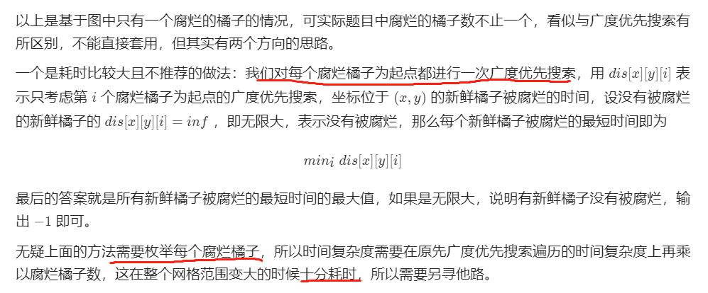

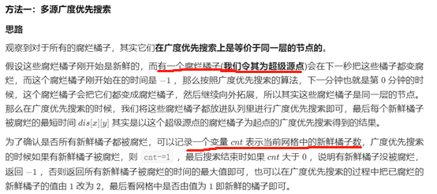

## 代码

注意的细节，要记录一下当前剩余的新鲜橘子数，因为结果有可能---没有全部腐烂

特殊情况：只有烂橘子—直接返回0（用时0就都烂了）

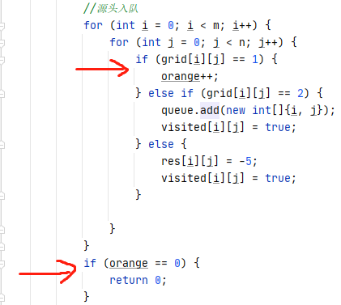

排除条件continue还要加上一种情况----单元格为0（空的）

